Gâteau Quatre-Quarts

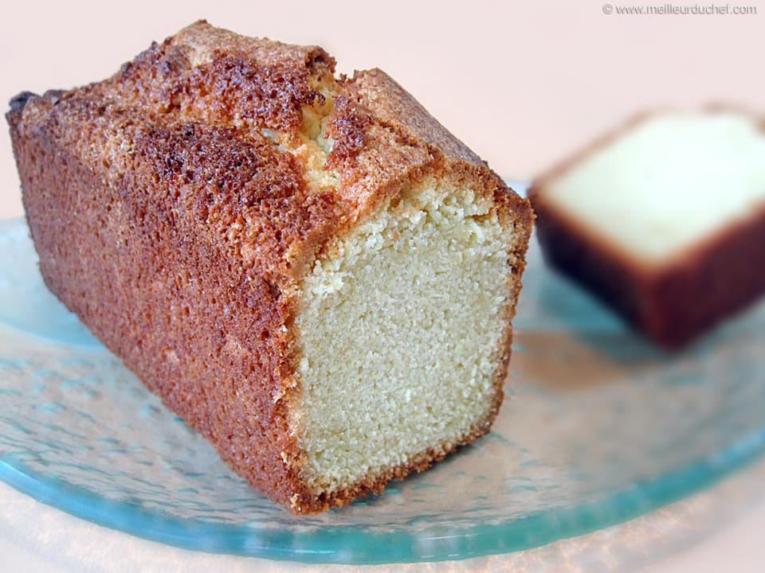
Ingrédients
- 4 oeufs (= environ 250 g)
- 250 g de farine
- 250g de beurre
- 240 g de sucre
- 10 g de sucre vanillé
- 2 cuillères à soupe de levure

Préchauffer le four à 180°C.

Préparation

- Faire fondre le beurre 30 secondes au micro-ondes.
- Mélanger le beurre avec les sucres (fin et vanillé).
- Incorporer les œufs petit à petit.
- Ajouter la farine, par petite quantité pour éviter les grumeaux.
- Enfin, incorporer la levure en poudre.
- Mélanger jusqu'à l'obtention d'un mélange onctueux.

Cuisson

- Verser la pâte dans un moule préalablement beurré.
- Mettre le tout au four.
- Cuisson : entre 40 et 60 minutes (maximum).
- Tant que le cake ne noircit pas, on peut le laisser au four.

